**СОВЕТ НАРОДНЫХ ДЕПУТАТОВ**

**ВЕРХНЕПЛАВИЦКОГО СЕЛЬСКОГО ПОСЕЛЕНИЯ**

**ВЕРХНЕХАВСКОГО МУНИЦИПАЛЬНОГО РАЙОНА**

**ВОРОНЕЖСКОЙ ОБЛАСТИ**

**РЕШЕНИЕ**

**от 3 октября 2022 года** **№ 37**

**с. Верхняя Плавица**

**«О внесении изменений в генеральный план**

**Верхнеплавицкого сельского поселения**

**Верхнехавского муниципального района**

**Воронежской области в части установления границ**

**населенных пунктов: д. Архангельское)»**

В целях обеспечения устойчивого развития территорий Верхнеплавицкого сельского поселения, развития инженерной, транспортной и социальной инфраструктур, руководствуясь ст.ст.23,24,28 Градостроительного кодекса РФ от 29.12.2004 г. №190-ФЗ; ст.14 Федерального закона от 06.10.2003 г. №131-ФЗ «Об общих принципах организации местного самоуправления в Российской Федерации»; ст. ст. 10,11,15 Закона Воронежской области от 07.07.2006 г. №61-ОЗ «О регулировании градостроительной деятельности в Воронежской области», на основании итогов публичных слушаний от 22.09.2022 года, Совет народных депутатов Верхнеплавицкого сельского поселенияВерхнехавского

муниципального района Воронежской области

**РЕШИЛ:**

1. Утвердить внесенные изменения в Генеральный план Верхнеплавицкого сельского поселения Верхнехавского муниципального района Воронежской области.

(согласно Приложению)

1. Настоящее решение подлежит официальному обнародованию.

**Глава Верхнеплавицкого**

**сельского поселения**

**Верхнехавского муниципального района Л.Л.Гуренкова**

Приложение

к генеральному плану

Верхнеплавицкого сельского поселения

Верхнехавского муниципального района

Воронежской области

СВЕДЕНИЯ О ГРАНИЦАХ НАСЕЛЕННОГО ПУНКТА

ДЕРЕВНИ АРХАНГЕЛЬСКОЕ

ГРАФИЧЕСКОЕ ОПИСАНИЕ МЕСТОПОЛОЖЕНИЯ ГРАНИЦ НАСЕЛЕННОГО ПУНКТА, ПЕРЕЧЕНЬ КООРДИНАТ ХАРАКТЕРНЫХ ТОЧЕК ГРАНИЦ НАСЕЛЕННОГО ПУНКТА

ОПИСАНИЕ МЕСТОПОЛОЖЕНИЯ ГРАНИЦ

деревня Архангельское Верхнеплавицкого сельского поселения Верхнехавского

муниципального района



(наименование объекта, местоположение границ которого описано

(далее - объект)

Раздел 1



Сведения об объекте

|  |  |  |  |
| --- | --- | --- | --- |
| № | Характеристики объекта | Описание характеристик |  |
| п/п |  |
|  |  |  |
|  |  |  |  |
| 1 | 2 | 3 |  |
| 1 | Местоположение объекта | Воронежская область, Верхнехавский |  |
|  |  | муниципальный район, Верхнеплавицкое |  |
|  |  | сельское поселение, деревня |  |
|  |  | Архангельское |  |
|  |  |  |  |
| 2 | Площадь объекта ± |  |  |
|  | величина погрешности определения | 184252+/-7512 м² |  |
|  | площади (P ± Дельта P) |  |  |
|  |  |  |  |
| 3 | Иные характеристики объекта | - |  |
|  |  |  |  |

Раздел 2



Сведения о местоположении границ объекта

1. Система координат: МСК - 36, зона 1
2. Сведения о характерных точках границ объекта

|  |  |  |  |  |  |  |
| --- | --- | --- | --- | --- | --- | --- |
|  | Координаты, м | |  | Средняя | Описание |  |
|  |  |  |  | квадратическая |  |
| Обозначение |  |  | Метод определения | обозначения |  |
|  |  | погрешность |  |
| характерных |  |  | координат | точки на |  |
| X | Y | положения |  |
| точек границ | характерной точки | местности |  |
|  |  | характерной |  |
|  |  |  |  | (при наличии) |  |
|  |  |  |  | точки (Мt), м |  |
|  |  |  |  |  |  |
|  |  |  |  |  |  |  |
| 1 | 2 | 3 | 4 | 5 | 6 |  |
| 1 | 543489.72 | 1365840.42 | Картометрический | 5.00 | - |  |
| 2 | 543317.42 | 1366093.04 | Картометрический | 5.00 | - |  |
| 3 | 543246.97 | 1366180.12 | Картометрический | 5.00 | - |  |
| 4 | 543326.48 | 1366324.14 | Картометрический | 5.00 | - |  |
| 5 | 543303.05 | 1366396.97 | Картометрический | 5.00 | - |  |
| 6 | 543310.35 | 1366445.22 | Картометрический | 5.00 | - |  |
| 7 | 543162.25 | 1366517.06 | Картометрический | 5.00 | - |  |
| 8 | 543150.30 | 1366487.33 | Аналитический | 0.50 | - |  |
| 9 | 543142.68 | 1366487.86 | Аналитический | 0.50 | - |  |
| 10 | 543071.39 | 1366492.39 | Картометрический | 5.00 | - |  |
| 11 | 543064.77 | 1366480.33 | Картометрический | 5.00 | - |  |
| 12 | 543051.30 | 1366414.89 | Картометрический | 5.00 | - |  |
| 13 | 542997.51 | 1366360.32 | Картометрический | 5.00 | - |  |
| 14 | 542993.77 | 1366228.27 | Картометрический | 5.00 | - |  |
| 15 | 543023.75 | 1366102.22 | Картометрический | 5.00 | - |  |
| 16 | 543077.36 | 1366021.35 | Картометрический | 5.00 | - |  |
| 17 | 543166.89 | 1365915.97 | Картометрический | 5.00 | - |  |
| 18 | 543211.12 | 1365945.38 | Картометрический | 5.00 | - |  |
| 19 | 543351.13 | 1365745.63 | Картометрический | 5.00 | - |  |
| 20 | 543354.44 | 1365747.88 | Картометрический | 5.00 | - |  |
| 1 | 543489.72 | 1365840.42 | Картометрический | 5.00 | - |  |
| 3. Сведения о характерных точках части (частей) границы объекта | | | | |  |  |
|  |  | |  |  |  |  |
|  | Координаты, м | |  | Средняя | Описание |  |
| Обозначение |  |  |  | квадратическая |  |
|  |  | Метод определения | обозначения |  |
| характерных |  |  | погрешность |  |
|  |  | координат | точки на |  |
| точекчасти | X | Y | положения |  |
| характерной точки | местности |  |
| границы |  |  | характерной |  |
|  |  |  | (при наличии) |  |
|  |  |  |  | точки (Мt), м |  |
|  |  |  |  |  |  |
|  |  |  |  |  |  |  |
| 1 | 2 | 3 | 4 | 5 | 6 |  |
| Часть № |  |  |  |  |  |  |
| **-** | **-** | **-** | **-** | **-** | **-** |  |

Раздел 3



Сведения о местоположении измененных (уточненных) границ объекта

1. Система координат: -
2. Сведения о характерных точках границ объекта

|  |  |  |  |  |  |  |  |  |
| --- | --- | --- | --- | --- | --- | --- | --- | --- |
|  | Существующие | | Измененные | | Метод | Средняя | Описание |  |
|  | квадратическая |  |
|  | (уточненные) | |  |
| Обозначение | определения | обозначения |  |
| координаты, м | |  |
| погрешность |  |
| координаты, м | |  |
| характерных | координат | точки на |  |
|  |  |  |
|  |  | положения |  |
|  |  |  |  |  |
| точек границ |  |  |  |  | характерной | местности |  |
|  |  |  |  | характерной |  |
|  |  |  |  |  | точки | (при наличии) |  |
|  |  |  |  |  | точки (Мt), м |  |
|  |  |  |  |  |  |  |  |
|  | X | Y | X | Y |  |  |  |  |
|  |  |  |  |  |  |  |  |  |
| 1 | 2 | 3 | 4 | 5 | 6 | 7 | 8 |  |
| *-* | *-* | *-* | *-* | *-* | *-* | *-* | *-* |  |

3.Сведения о характерных точках части (частей) границы объекта Часть №

*-*

*-*

*-*

*-*

*-*

*-*

*-*

*-*

4

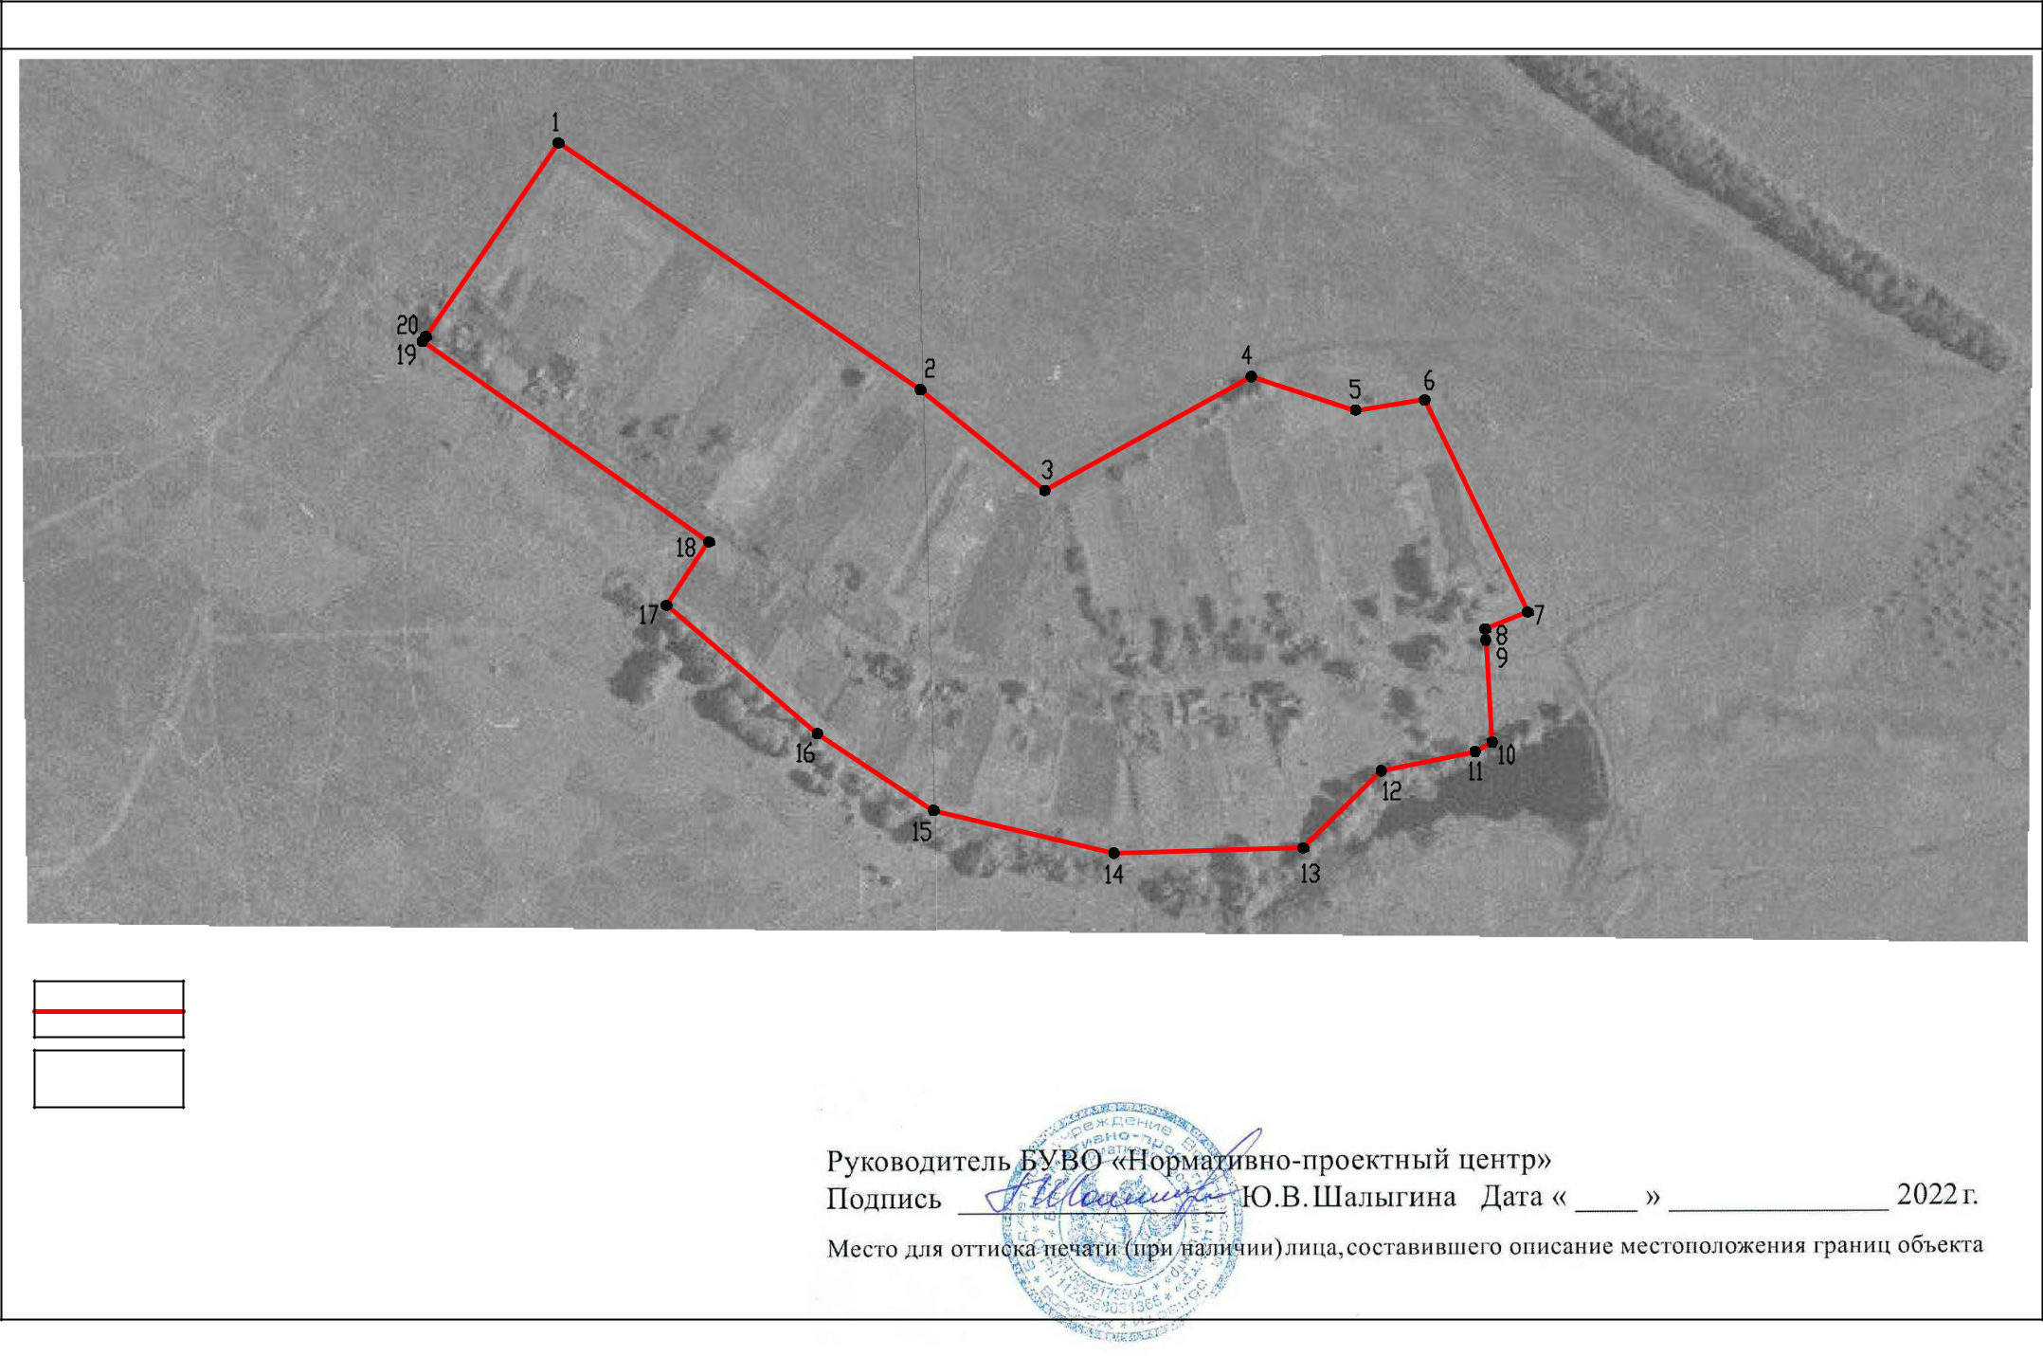

:

 1

1:5000

-

_________________ . . 25 .

( ) ,